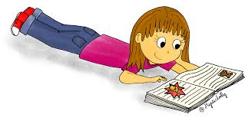
MOBILISER LE LANGAGE ECRIT
Connaître son initiale

Ton initiale
Le monstre du tableau aime manger ton initiale..Aide-le à trier les lettres.

A | T | E | M | L
A | T | E | M | L
A | T | E | M | L
A | T | E | M | L
A | T | E | M | L
A | T | E | M | L
A | T | E | M | L

